《机械制图》导学方案
杨鹏飞

- 平台登录
登录国开学习网http://www.ouchn.cn/
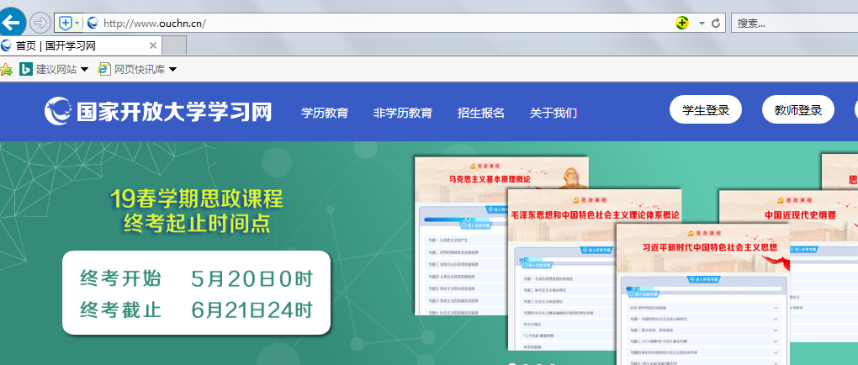
选：学生登录
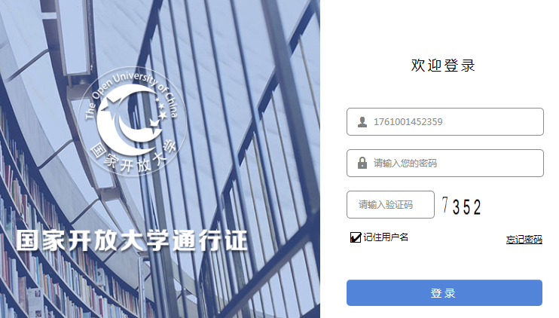
输入：用户名、密码、验证码
进入学习界面:
选定所学课程“机械制图”进入课程
浏览该课程页面，熟悉课程内容在页面上的排布。
- 浏览课程资源
下边为课程主页面截图：由上到下
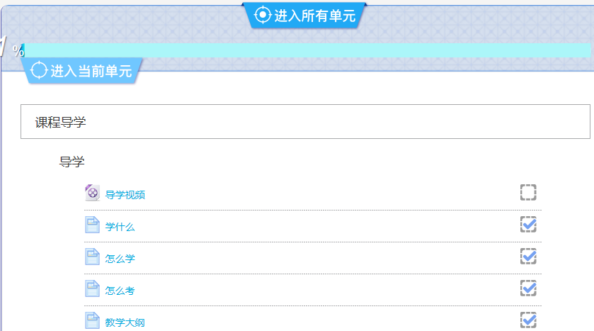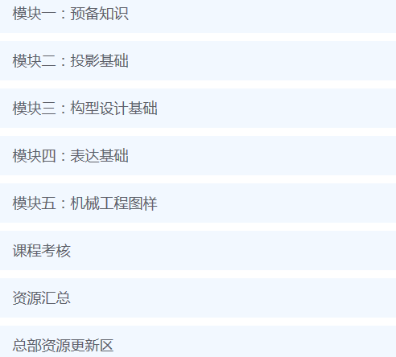
例：点击“模块一：预备知识”右边的下拉箭头，进入模块界面，可进入浏览相应模块即章节内容。
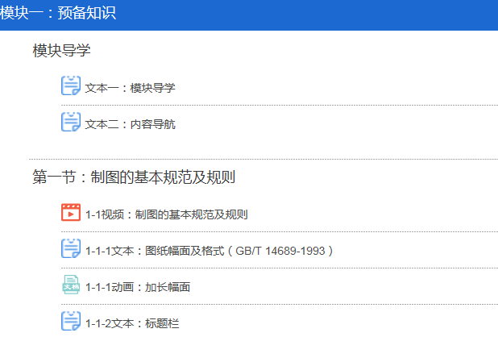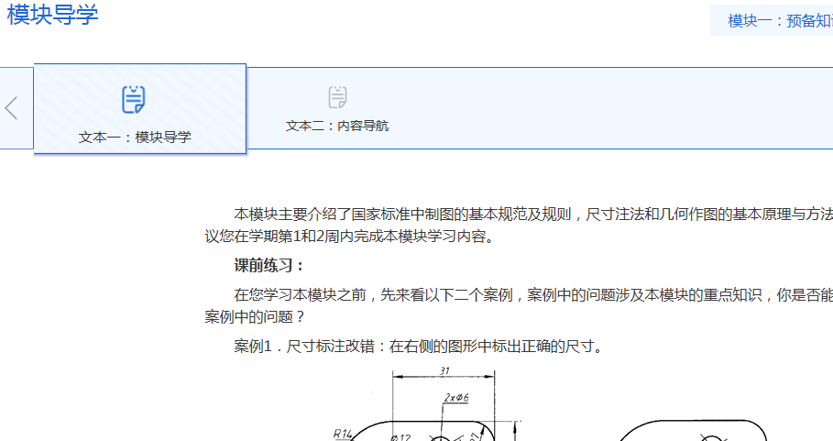

- 完成形考任务方法
本门课程形考为网上在线布置，本测试题中全部是作图题，你需要下载文档，在线下完成作图，然后将制作好的文档上传到相应的形考任务中。作业，共四次作业，请大家按要求，按时完成。

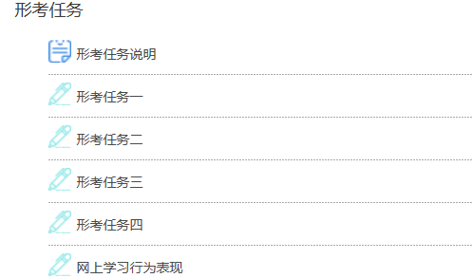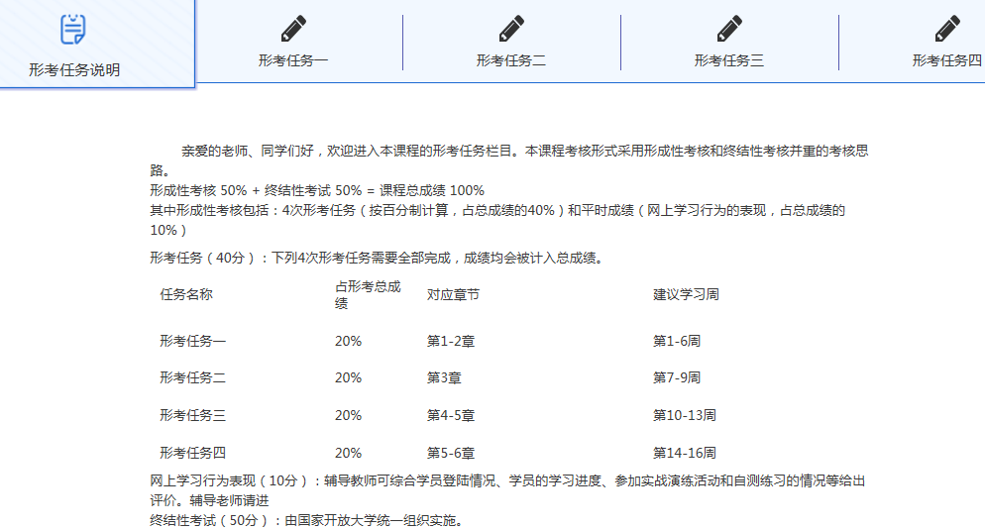
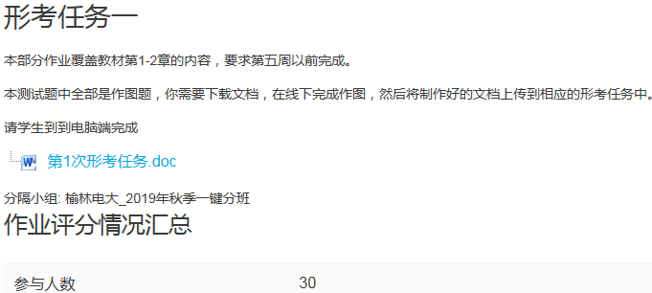

- 论坛发帖方法
在该课程页面的下部，“资源汇总”栏目，点击右边下拉箭头，在新界面的下部，可看到“课程讨论区”，可参与“课程答疑”、“新闻讨论区”、“课程讨论区”，提议大家以“课程讨论区”为本课程讨论平台。最左边，点击“开启一个新话题”，可进入课程交流平台，发帖进行提问和交流。
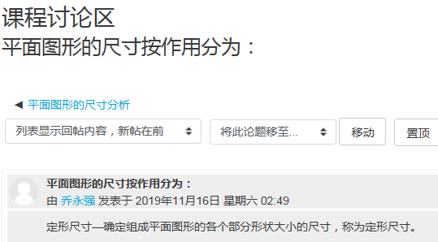

点击“开启一个新话题”，可浏览已经发布的话题。
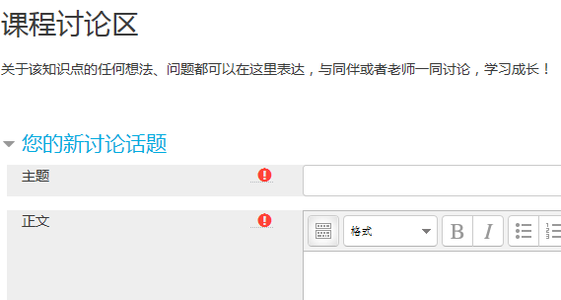
带红色星号的必须输入内容，输入完成后。
在页面最下边，点击“发到讨论区上”按钮，完成发帖。
- 课程学习方法
把教材自学和网上文字、视频资源浏览、论坛问题提问交流结合起来，坚持学习，完成作业，抓住重点，靠前集中复习，即可事半功倍。推进优先观看“课程导学”，着重强调：“课程导学”为优先必看必学内容。本课程网上文字、视频、动画资源丰富，请大家多多上国家开放大学学习网站，认真学习。

